Дата | Комментарий | Автор
12.02.2015 18:17 | Подрядчики могут самостоятельно установить один из возможных бесплатных клиентов для subversion, например по следующей ссылке:  http://tortoisesvn.net/downloads.html  Или, например, использовать бесплатные пакеты и утилиты командной строки для subversion, если они работают под ОС Linux.  Если ПО требуется установить на компьютеры, находящиеся во внутри-банковской сети, и отсутствуют необходимые права на установку, то Вы можете обратиться с заявкой на установку ПО непосредственно к специалистам технической поддержки. | Белогруд Сергей В

From: Belogrud Sergey Vladimirovich
Sent: Tuesday, December 30, 2014 11:19 AM
To: Popov Aleksey Borisovich
Subject: RE: Уточняющий вопрос по заявке SD #411609

Добрый день.

Спасибо за пояснения.

Клиент TortiseSVN скачивается и устанавливается самостоятельно.
http://tortoisesvn.net/downloads.html

В случае отсутствия необходимых прав на Вашем рабочем компьютере, Вам нужно обратиться с заявкой на установку ПО к специалистам технической поддержки.

From: Popov Aleksey Borisovich
Sent: Tuesday, December 30, 2014 10:02 AM
To: Belogrud Sergey Vladimirovich
Subject: RE: Уточняющий вопрос по заявке SD #411609

Нужен доступ ко всем репозиториям SVN.
И установить TortoiseSVN (или это отдельной заявкой ?)

From: Osokin Andrey Sergeevich [mailto:a.osokin@tinkoffinsurance.ru]
Sent: Wednesday, April 19, 2017 12:20 PM
To: Belogrud Sergey Vladimirovich
Cc: Arshinichenko Evgeniy Ilich; Barkov Semen Vladimirovich
Subject: RE: Уточнение по SD#331489

Все работает, спасибо J

С уважением,

Андрей Осокин
Младший разработчик

1-й Волоколамский проезд, дом 10, стр. 1
Москва, 123060, Россия
Тел.: +7 (499) 605 0550 (вн. 2885)
Моб.: +7 (917) 575 7651
Факс: +7 (495) 645 5909
E-mail: a.osokin@tinkoffinsurance.ru
www.tinkoffinsurance.ru

Это электронное письмо строго конфиденциально (включая все вложения). Данная информация предназначена только для получателя(ей). Если Вы не являетесь получателем, Вы не вправе каким бы то ни было образом читать, копировать, использовать или хранить данное сообщение. Просьба немедленно его удалить. Если Вы получили его по ошибке, пожалуйста, свяжитесь с АО «Тинькофф Страхование» по т. +7 495 648 1000.

From: Belogrud Sergey Vladimirovich [mailto:s.belogrud@tinkoff.ru]
Sent: Wednesday, April 19, 2017 12:17 PM
To: Osokin Andrey Sergeevich <a.osokin@tinkoffinsurance.ru>
Cc: Arshinichenko Evgeniy Ilich <e.arshinichenko@tinkoff.ru>; Barkov Semen Vladimirovich <s.barkov@tinkoff.ru>
Subject: RE: Уточнение по SD#331489

Права предоставил.

[root@devel ~]# awk 'BEGIN {repository="siebel"; username="a.s.osokin";} ; $0 ~ repository && $0 ~ username {print $1,":\t",username }' /etc/subversion/acl
siebel_writers : a.s.osokin
[root@devel ~]#

Пробуйте.

Сергей Белогруд
Старший системный администратор
Тел.: +7 495 648-10-00, доб. 2173

From: Barkov Semen Vladimirovich
Sent: Wednesday, April 19, 2017 12:10 PM
To: Belogrud Sergey Vladimirovich; Osokin Andrey Sergeevich
Cc: Arshinichenko Evgeniy Ilich
Subject: RE: Уточнение по SD#331489

Имя входа svn:

tcsbank.ru\a.s.osokin

Сергей, пропиши, пожалуйста доступы для данной УЗ.

Семен Барков
Главный системный администратор серверных платформ

From: Belogrud Sergey Vladimirovich
Sent: Wednesday, April 19, 2017 11:55 AM
To: Osokin Andrey Sergeevich <a.osokin@tinkoffinsurance.ru>
Cc: Barkov Semen Vladimirovich <s.barkov@tinkoff.ru>; Belogrud Sergey Vladimirovich <s.belogrud@tinkoff.ru>; Arshinichenko Evgeniy Ilich <e.arshinichenko@tinkoff.ru>
Subject: RE: Уточнение по SD#331489

Кто-то из Ваших коллег имеет доступ к репозиторию SVN? Чтобы посмотреть как они к нему подключаются.
Попробуйте вместо простого username ввести, что-то вроде it.local\a.osokin (Семён Барков, надеюсь подскажет).
В остальном – похоже Вам нужна учётная запись в домене tcsbank.ru, чтобы использовать репозиторий svn.

Сергей Белогруд
Старший системный администратор
Тел.: +7 495 648-10-00, доб. 2173

From: Osokin Andrey Sergeevich [mailto:a.osokin@tinkoffinsurance.ru]
Sent: Wednesday, April 19, 2017 11:50 AM
To: Belogrud Sergey Vladimirovich; Arshinichenko Evgeniy Ilich
Subject: RE: Уточнение по SD#331489

У меня беда на этом шаге, не могу пройти дальше
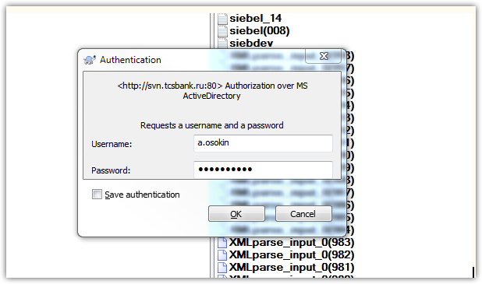

С уважением,

Андрей Осокин
Младший разработчик

1-й Волоколамский проезд, дом 10, стр. 1
Москва, 123060, Россия
Тел.: +7 (499) 605 0550 (вн. 2885)
Моб.: +7 (917) 575 7651
Факс: +7 (495) 645 5909
E-mail: a.osokin@tinkoffinsurance.ru
www.tinkoffinsurance.ru

Это электронное письмо строго конфиденциально (включая все вложения). Данная информация предназначена только для получателя(ей). Если Вы не являетесь получателем, Вы не вправе каким бы то ни было образом читать, копировать, использовать или хранить данное сообщение. Просьба немедленно его удалить. Если Вы получили его по ошибке, пожалуйста, свяжитесь с АО «Тинькофф Страхование» по т. +7 495 648 1000.

From: Belogrud Sergey Vladimirovich [mailto:s.belogrud@tinkoff.ru]
Sent: Wednesday, April 19, 2017 11:46 AM
To: Arshinichenko Evgeniy Ilich <e.arshinichenko@tinkoff.ru>
Cc: Osokin Andrey Sergeevich <a.osokin@tinkoffinsurance.ru>
Subject: RE: Уточнение по SD#331489

Кстати сходу могу предположить причину по которой у Андрея не получется подключиться.
Авторизация на svn репозитории работает для учётных записей в домене tcsbank.ru, а Андрей, как я понимаю из ensurance…
Ограничение авторизации на svn изменить нельзя.

Сергей Белогруд
Старший системный администратор
Тел.: +7 495 648-10-00, доб. 2173

From: Arshinichenko Evgeniy Ilich
Sent: Wednesday, April 19, 2017 11:44 AM
To: Belogrud Sergey Vladimirovich; Osokin Andrey Sergeevich
Subject: RE: Уточнение по SD#331489

+ Андрей

From: Belogrud Sergey Vladimirovich
Sent: Wednesday, April 19, 2017 11:28 AM
To: Arshinichenko Evgeniy Ilich
Subject: Уточнение по SD#331489

Добрый день.

Уточнение по SD#331489.

У Осокина нет корпоративного почтового ящика?

Пришлите пожалуйста скриншоты того, как у Вас не получается подключиться к репозиторию.

Клиент TortiseSVN скачивается и устанавливается самостоятельно.
http://tortoisesvn.net/downloads.html
В случае отсутствия необходимых прав на Вашем рабочем компьютере, Вам нужно обратиться с заявкой на установку ПО к специалистам технической поддержки.

Пример скриншотов, как выглядит правильное подключение.
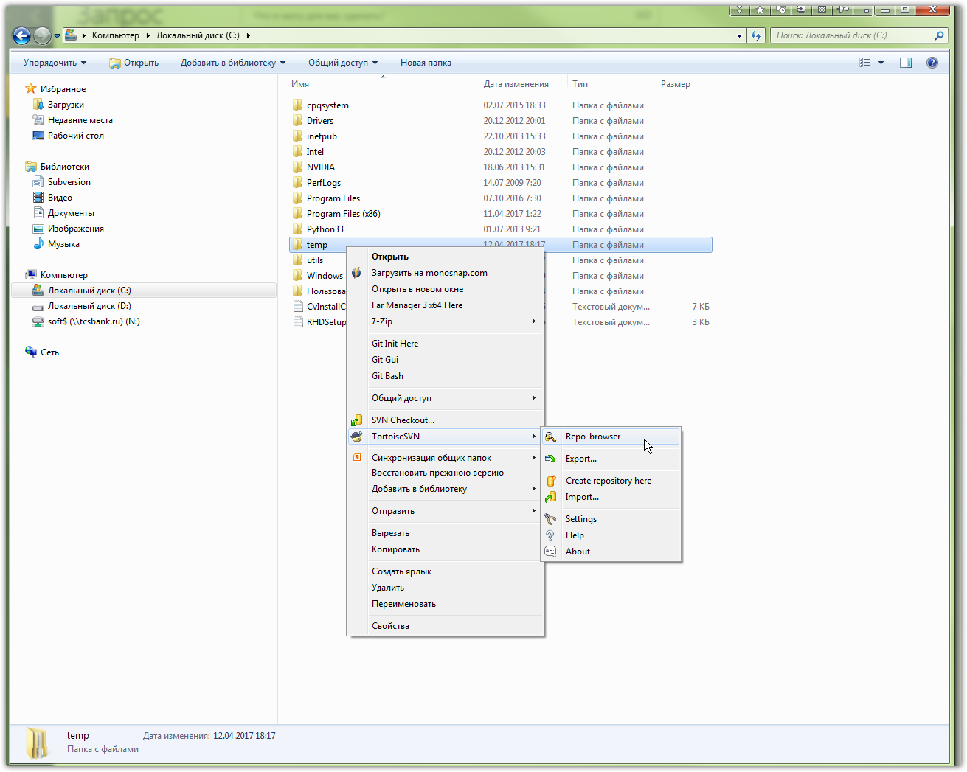

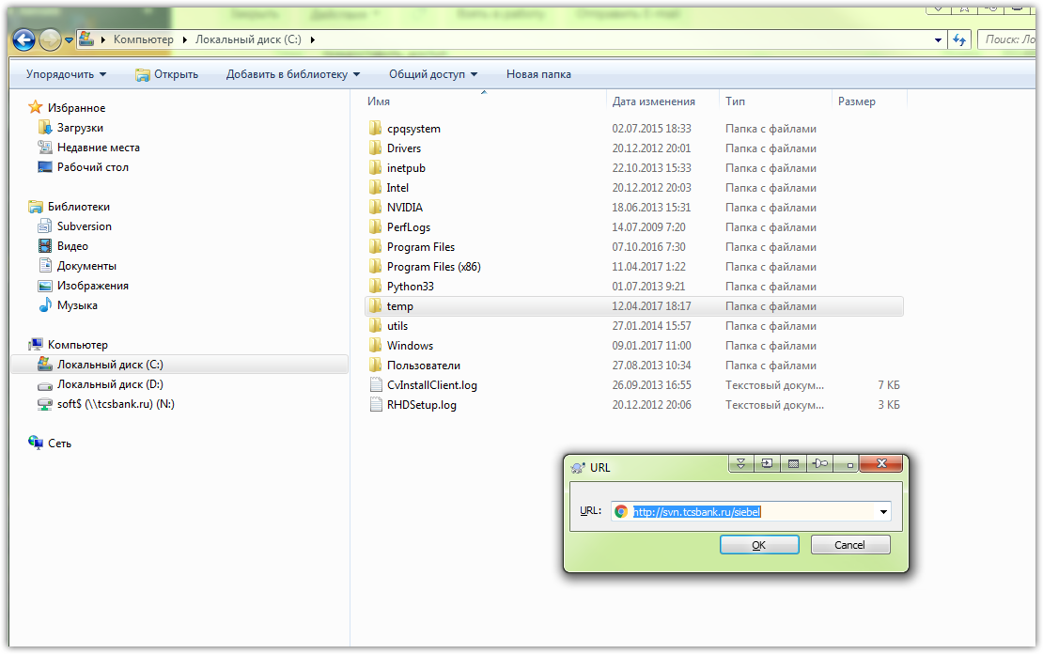

Здесь, соответственно, Ваша доменная учётная запись и Ваш пароль к ней.
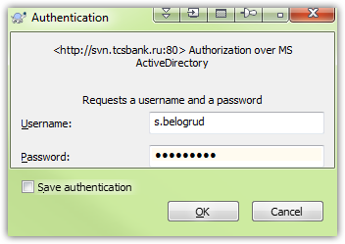

Что должно получиться (иногда это окошко оказывается под окном эксплорера файлов – не теряйте его).
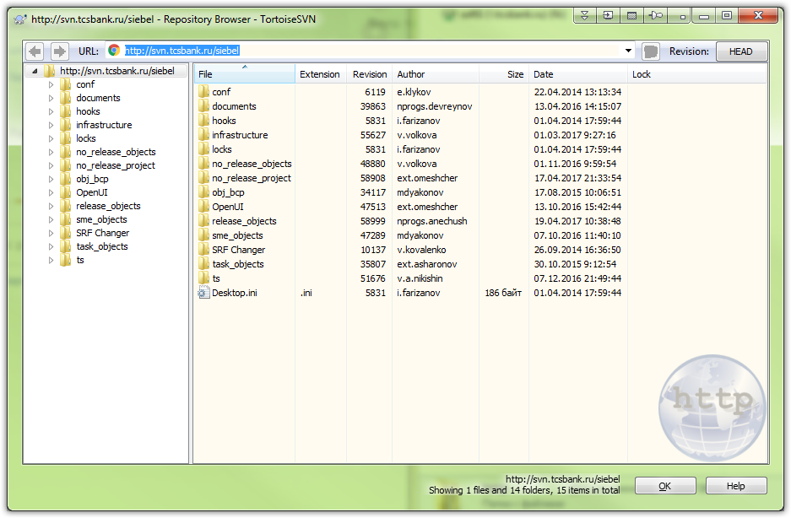

Для проверки доступа к репозиторию svn из linux можно использовать следущую команду:
[support@centos00 ~]$ svn list --no-auth-cache --username s.belogrud http://svn.tcsbank.ru/siebel
Authentication realm: <http://svn.tcsbank.ru:80> Authorization over MS ActiveDirectory
Password for 's.belogrud':
Desktop.ini
OpenUI/
SRF Changer/
conf/
documents/
hooks/
infrastructure/
locks/
no_release_objects/
no_release_project/
obj_bcp/
release_objects/
sme_objects/
task_objects/
ts/
[support@centos00 ~]$

С уважением,

Сергей Белогруд
Старший системный администратор

#
# 20170814
# How to test access to repository with command line utility.

[root@devel ~]# grep -e "s.belogrud" /etc/subversion/acl
siebel_sweapp_readers = s.belogrud
[root@devel ~]#

[s.belogrud.TCS4357] ➤ svn list --no-auth-cache --username s.belogrud http://svn.tcsbank.ru/siebel_sweapp
Authentication realm: <http://svn.tcsbank.ru:80> Authorization over MS ActiveDirectory
Password for 's.belogrud': *********

OLD_TEST_PUB/
PROD/
PROD_08/
PROD_09/
TEST/

